幾

何

代

數

姓名：
年齡：
章節導覽

本章主題為：幾何代數

預備知識：基本圖形的面積

相關章節：一元一次方程式、直角座標

建議活動：種植、打掃

學完本章，你將能：

□ □用圖形代表數
□ □用圖形處理未知數
□ □瞭解並運用乘法分配律
□ □瞭解並運用乘法公式

本章有4個「練習時間」：
（寫完請打勾，檢查完再打第二個勾）

□ □基本功操練1
□ □基本功操練2
□ □綜合練習
□ □除錯練習
圖形加法與乘法

小學時，我們學過，長方形的面積 = 「長 × 寬」
因此，乘法算式都可以用圖形表示，例如：

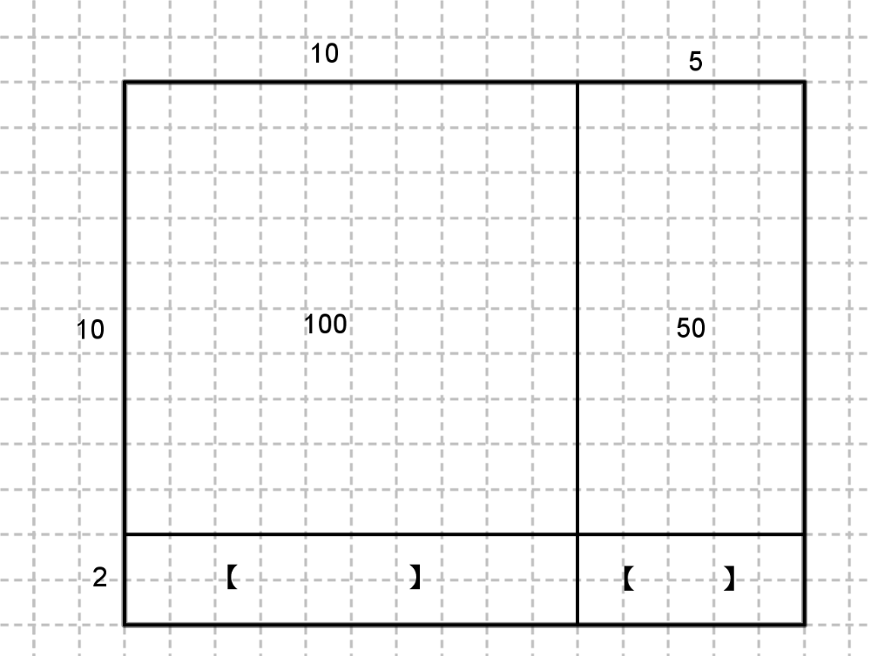
每塊中的「小方格總數」就是它的面積，數數看，並填空。

這就是代表15 × 12的圖形^{註}。
15（看成10 + 5）和12（看成10 + 2）是它的長和寛，

和直式乘法對照看看，會有種熟悉的感覺！
請補完：
1 5
× 1 2
───

上面的四格長方形稱為四個「項」，分別是100、50、20、10。
四項相加 = 100 + 50 + 20 + 10 = 【 】的確對應到總面積。
為了方便，我們可以省略方格紙，直接畫圖。（見下頁）

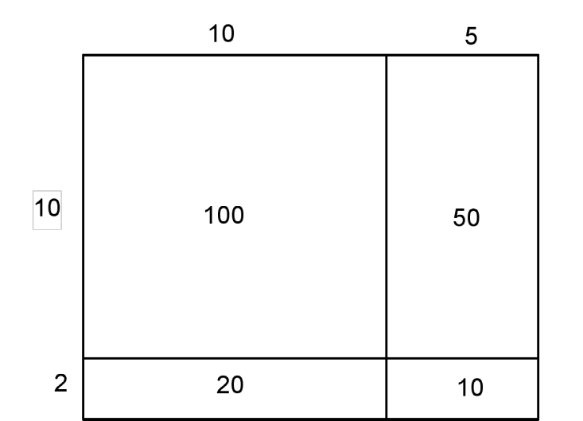

我們也可以用未知數當作邊長，來算含有未知數的乘法：
像是(x+5) × 12：
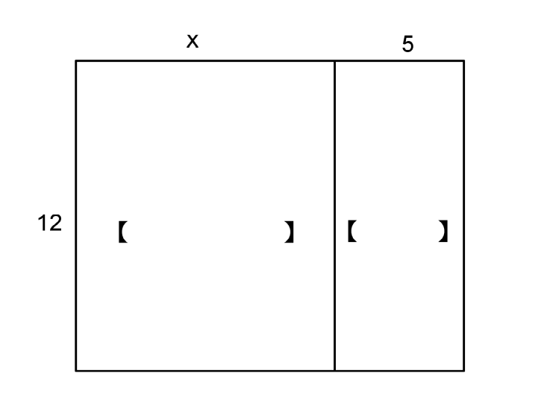
x是未知的邊長，一開始無法畫出精確的長度，隨便畫就可以了。

上圖中，左邊的小長方形，面積是「長 × 寬」，所以是 12 × x。
但是「×」和「x」長得太像了，所以通常會省略乘號，寫成12 x。
右邊的小長方形，面積是【 】×【 】 = 【 】

所以總共面積是(x+5) × 12 = 12 x + 60。

12 x + 60就稱為(x+5) × 12的「展開式」。

把(x+5) × 12寫成12 x + 60的動作，就叫「展開」或「乘開」。
基本功操練時間1

- 請把7當成5 + 2、8當成5 + 3，畫出7 × 8的圖形：
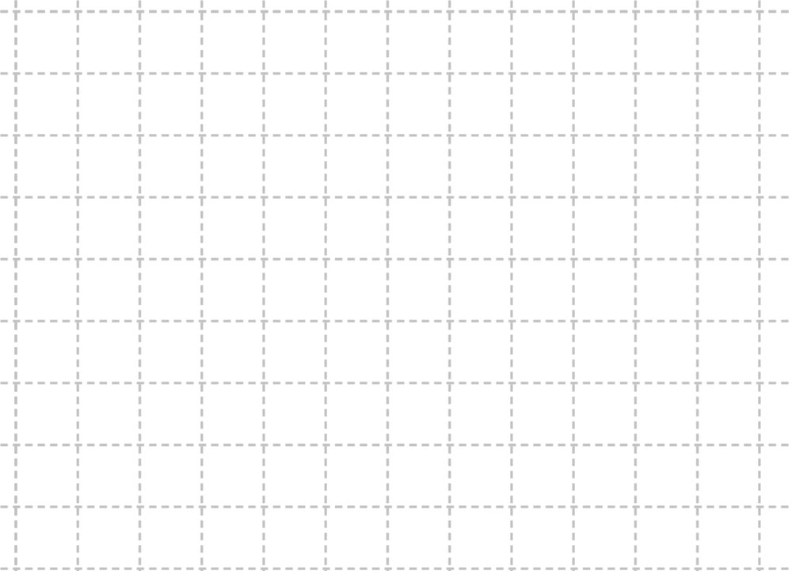

四項相加是【 】+【 】+【 】+【 】=【 】
所以7 × 8 = 【 】。

如果99乘法表突然忘了一格，就可以用這個辦法查到。

例如：若忘了9 × 7，就把9當成5 +【 】，7當成5 + 2。

2. 利用左側空白處畫圖，再寫出四項展開：

四項相加是【 】+【 】+【 】+【 】=【 】
所以9 × 7 = 【 】。

在前兩個圖中，左上角的項，都是【 】。

3. 請利用左側空白處畫圖，再寫出(x+2)(x+3)的展開式：
點與線段的標記

在剛才的例子中，圖形很單純，所以不用加標記，
但是有的圖比較複雜，像是：

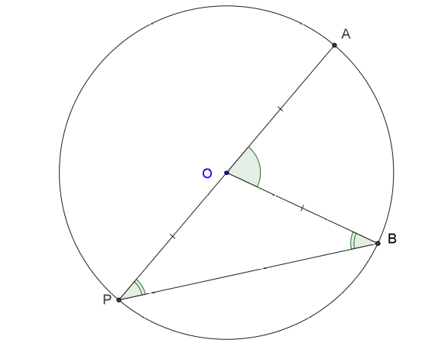
左圖中，
點的標記都是大寫的英文字，
像是O, A, B, 【 】。

線段的名字依點而生，比方說
＿＿
OA就代表OA兩點相連的線段。

如果是未知的線段，則用小寫的英文x, y, z…或a, b, c代表。

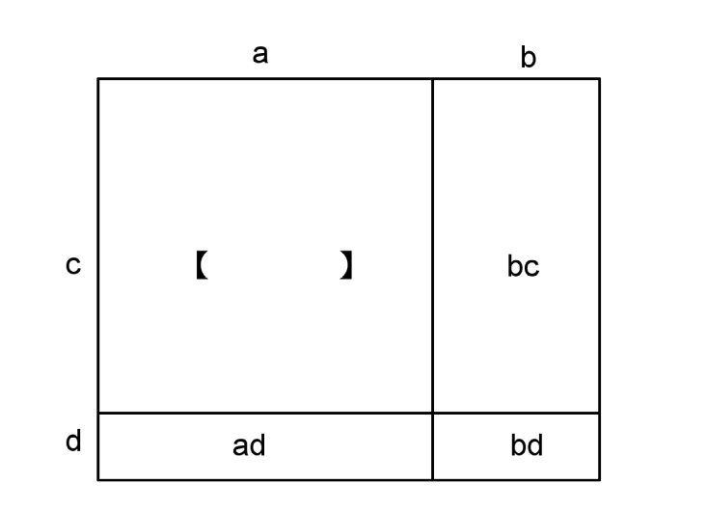
面積則寫成長度相乘。
比方說，
右上角的項是b × c，
略過乘號，寫成【 】。

左上角的項，【 】 × c，略過乘號，寫成【 】。

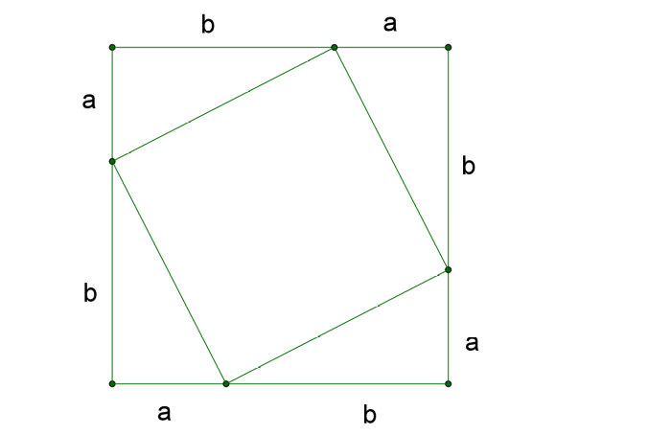

至於三角形的面積，就以「底 × 高 ÷ 2」表示。

左圖中，四個小三角形，
ab
──
2
面積都是

至於大正方形，
則是(a+b) ×【 】
兩個一樣的東西相乘，可以寫成二次方，(a+b) × (a+b) = (a+b)²。
上圖中間的小正方形（斜斜的），面積是大正方形減四個小三角形。
也就是(a+b)²－【 】。
和的完全平方

上頁中，(a+b)²－ 2ab怎麼算呢？
只要先展開(a+b)²，就很好辦了。

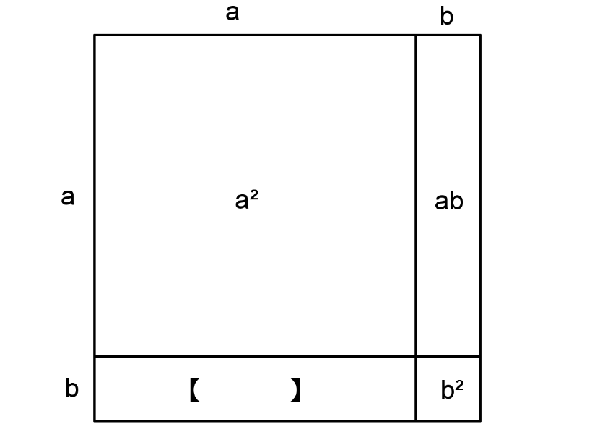

如上圖，(a+b)² = a² +【 】+ 【 】 + b²
上式中，有兩個ab和ba大小一樣，可以合併成2ab，代表2 × a × b。

所以
(a+b)² =【 】+ 2ab +【 】

上式稱為和的完全平方公式。叫「和」是因為a+b是a與b的「總和」。

練習：
利用和的完全平方公式，化簡計算：（把a,b用適當的數字代入）

101² = (100 + 1) ² = 4005² =

20.1² = 50.02² =

下頁我們會看到差的完全平方公式，化簡計算的功能更強。
差的完全平方

接下來，看看(a-b)²的展開。
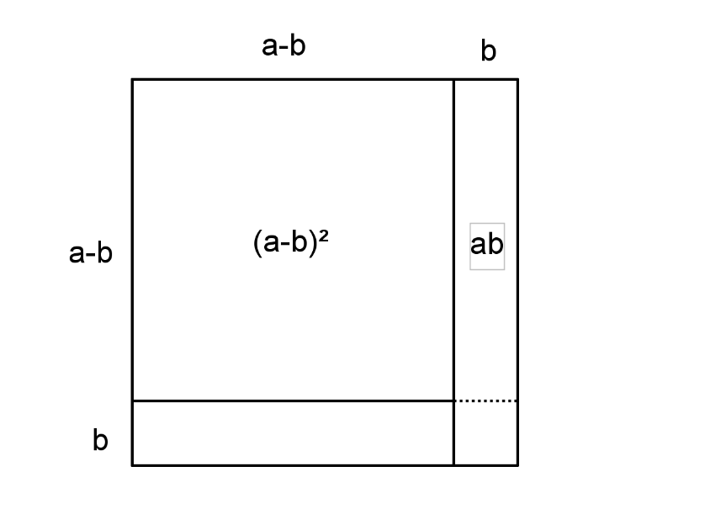

如上圖，大正方形的邊長是a - b + b = 【 】。
要取(a-b)²，先把大正方形a²，扣掉右邊的大長條ab。

接著，是否要再扣掉下面的小長條b(a-b)呢？
扣掉b(a-b)，不如先把右下角的小正方形b²補回，再扣掉整條ab。

所以，我們從大正方形a²開始，
扣了一條ab，又補回一小正方形【 】，又扣了一條ab。

把結果合併，寫成符號，就是(a-b)² = a² – 2ab + 【 】

上式稱為差的完全平方公式。
叫「差」是因為a-b是a與b的「差距」。

練習：
利用差的完全平方公式，化簡計算：

99² = 2999² =

19.9² = 599.99² =
平方差公式

(a+b)(a+b)和(a-b)(a-b)都討論過了，最後就是(a+b)(a-b)的展開。
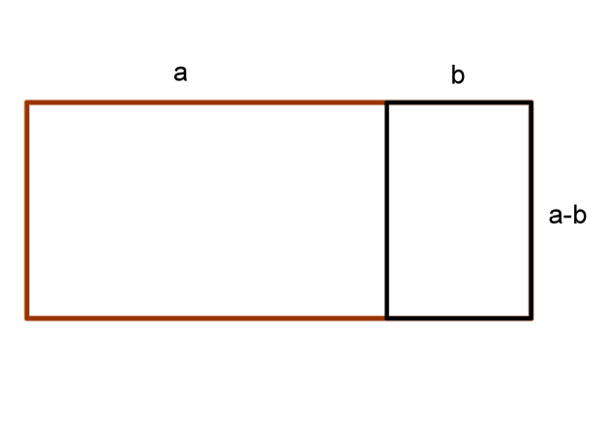
如上圖，大長方形的面積等於(a+b)(a-b)。
為了方便起來，我們切出一個小長方形，搬到下面，如下圖：

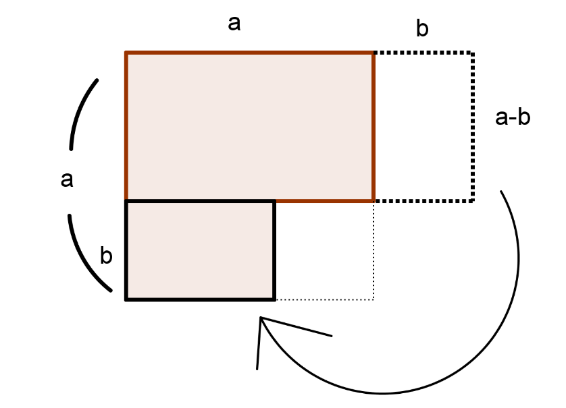
搬過去後，L字形的面積等於原本的大長方形。
L字形的面積，可以看成大正方形減小正方形，也就是a² – 【 】。

所以，原本的大長方形，等於大正方形減小正方形。
寫成符號，就是：

(a+b)(a-b) = a² –b²

上式稱為平方差公式，因為a² –b²是兩個平方之間的「差距」。
練習：
利用平方差公式，化簡計算：

101 × 99 = 3002 × 2998 =

30.3 × 29.7 = 3.009 × 2.991 =

(a+b)(a-b) = a² –b²這條公式，其實有更深刻的意涵，
那就是：「所有周長相等的長方形中，正方形的面積最大。」
也就是說，若拿一條繩子，
圍出長方形的土地，面積愈大愈好，那麼「正方形」最好。

畫畫看，(a+b)(a-b)代表的長方形，周長是【 】。
畫畫看，a²代表的正方形，周長是【 】。兩者周長相等。

但是，在b不為零的情況下，
(a+b)(a-b) = a² –b²告訴我們， (a+b)(a-b) < a²（正方形面積較大）

此外，平方差公式還可以解釋九九乘法表潛藏的秩序。像：
6×4 = 24，5×5 = 25，兩者差1；
7×5 = 35，6×6 = 36，兩者差1；
8×6 = 48，7×7= 49，兩者差【 】；
9×7 = 63，8×8 = 【 】，兩者差【 】。

7×3 = 21，5×5 = 25，兩者差4；
8×4 = 32，6×6 = 36，兩者差4；
9×5 = 45，7×7= 49，兩者差【 】；
10×6 = 60，8×8 = 【 】，兩者差【 】。

同樣把12拆成兩數。（不一定要12，你可以試試看別的偶數）
6×6 = 36，7×5 = 35，8×4 = 32，9×3 = 27，10×2 = 20
用最大的36去減它們，得到
36 - 36 = 0，36 - 35 = 1，36 - 32 = 4，36 - 27 = 9，36 - 20 = 16。

0, 1, 4, 9, 16，都是平方數。為什麼呢？想想看！
代數觀點與代入法

其實，和的完全平方、差的完全平方、平方差公式，從代數的觀點，都可以看成是(a+b)(c+d)的特例，只是有時c = a, d = -b等等。

如上圖，(a+b)(c+d) = 【 】+ 【 】+【 】+【 】
此式稱為乘法對加法的「分配律」。

有了分配律，我們就可用代入法導出公式。
什麼是代入法呢？
由於不管放什麼數，分配律都會成立，我們可以只看特例，

考慮c = a, d = b的特例，則
(a+b) (c+d) = ac + ad + bc + bd 就會代換成
(a+b) (a+b) = aa + ab + ba + bb （c都換成【 】，d都換成【 】）

理項之後，就是【 】的完全平方公式。

考慮c = a, d = -b的特例，則
(a+b) (c+d) = ac + ad + bc + bd 就會代換成
(a+(-b)) (a+(-b)) = aa + a(-b) + (-b)a + (-b)(-b)
理項
(a-b) (a-b) = a² - 2ab + (-b)(-b)

這很像【 】的完全平方公式，除了最後一項怪怪的。
其實，(-b) × (-b) = b²，所以上式就是【 】的完全平方公式。
基本功操練時間2

- 請利用分配律和代入法，導出「平方差公式」

（2~9題，請利用乘法公式化簡計算）

- 84² – 16² 3. 205²

4. 199² 5. 998 × 1002

- 1999.999² 7. 503 × 497

8. 990 × 1010 9. 500.03 × 499.97
綜合練習

- 請填上九九乘法表，每格數字均為它到左上角圍出的面積：

9

- 請展開(a+b+c)(x+y+z) （提示：可用圖形畫出九宮格）

- 請展開(a+b)³ （提示：(a+b)³ = (a+b)(a+b)²）

- 請展開(a+b) (a² –ab + b²)
（提示： a² 、-ab、b²雖然是乘積，也可當作「邊長」來作六宮格）

- 請展開(a-b) (a² + ab + b²)
除錯練習時間
以下是新版改進用的問題回報，您提出的問題在新版將會改進。
請將找到的問題填入空格：
第【 】頁有錯字或筆誤：【 】
第【 】頁有錯字或筆誤：【 】
第【 】頁讓我整個卡住了。
我覺得第【 】頁令人生厭。
第【 】頁觀念有誤，因為【 】

來延伸挑戰吧！

我想到【 】頁的觀念可以用其他的角度來介紹：
【 】

☺♩♬♬♫♪♩♩♬♬♫♪♩♩♬♬♫♪♩♩♬♬♫♪♩♩♬♬♫♪♩☺
感謝您的回饋。您希望收到改良後的新版嗎？【 】
您預期多久會收到新版？【 】
請留下您的 大名【 】 性別【 】 年齡【 】

您的e-mail：【 】

勾

股

定

理

姓名：
年齡：
章節導覽

本章主題為：勾股定理

預備知識：幾何代數與乘法公式

相關章節：直角座標、三角函數

建議活動：剪紙

學完本章，你將能：

□ □瞭解勾股定理與面積問題的關係
□ □瞭解並運用平方與開方
□ □瞭解並運用勾股定理
□ □瞭解何謂無理數

本章有5個「練習時間」：
（寫完請打勾，檢查完再打第二個勾）

□ □基本功操練1
□ □基本功操練2
□ □基本功操練3
□ □綜合練習
□ □除錯練習
原始問題

考慮這個單純的問題：正三角形的面積是多少？

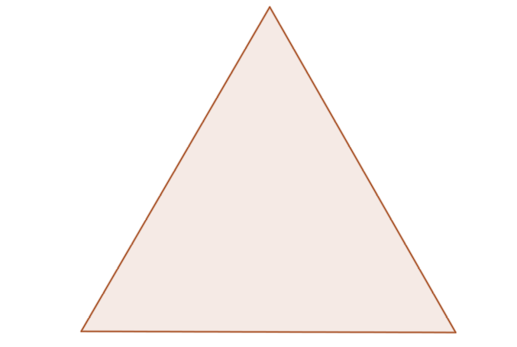
小學時，我們學過正三角形的邊長與內角，
但是從來沒有處理面積。

為什麼會這樣呢？

原來，
要求面積，需要知道
三角形的底和【 】

如下圖，正三角形的高是多少，我們並不確知。

當然我們可以拿【 】去量，但那只是近似值，不夠精確。

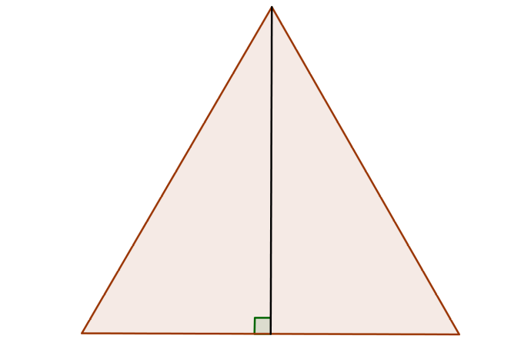
本章介紹「勾股定理」，可算出未知的高，
解決面積的問題。

勾股定理在測量、繪圖、解析幾何、三角函數還有微積分中，都很重要。

歐洲人稱勾股定理為「畢氏定理」（Pythagorean theorem），
以榮耀希臘數學家畢達哥拉斯，歐洲第一位給出嚴謹證明的數學家。

雖然，埃及、巴比倫人都從經驗中，歸納出這個定理，但考古家沒有找到相關證明的記錄。或許勾股定理對他們而言，只是經驗法則。

「勾股定理」是「勾股弦定理」的簡稱。
直角三角形中，「勾」、「股」是指相互垂直的兩底邊，「弦」是指斜邊。
勾股弦定理探討的，就是兩底邊與【 】邊之間的關係。
平方和開方

勾股定理是兩底邊與【 】邊的關係，而且是它們平方之後的關係。讓我們先回顧一下平方的意義吧。
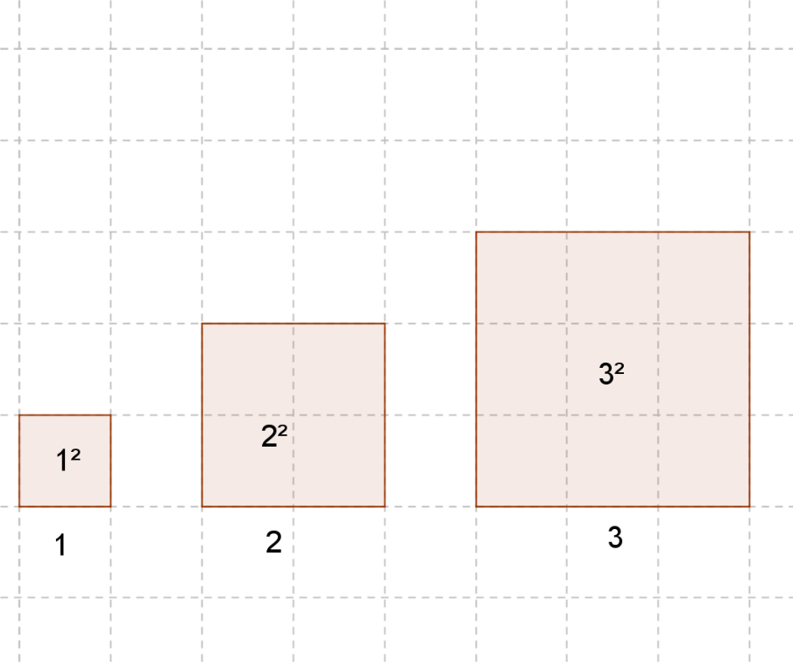
如上圖，

1²的意義就是由1當邊長的正方形之面積（小塊數），數值為1。

2²就是由【 】當邊長的正方形之面積（小塊數），數值為4。

3²就是由3當邊長的【 】形之【 】積，數值為【 】。

3²讀作「三的二次方」、「三的平方」、或「三平方」。
叫「平方」是因為它代表「平」面上的正「方」形面積。

練習：請計算

4² = 5² =

10² = (0.5)² = （最後一題請用上面方格紙作圖）

接下來我們引入開方，就是和平方相反的運算。
練習：請填空

【 】² = 1 【 】² = 4

【 】² = 9 【 】² = 25

【 】² = 100 【 】² = 0.25

【 】² = 1 / 9（九分之一） 【 】² = 4 / 49

這個填空的過程，就叫做「開平方」或「求平方根」。
上面幾題問「誰的平方是4？誰的平方是9？」
就是在問「4的平方根是多少？9的平方根是多少？」

【 】² = 4這個式子，可以改寫成 √4 = 2
【 】² = 9這個式子，可以改寫成 √9 =【 】

√是「求平方根」的符號，讀作「根號」。
例如，√4就讀作「根號4」；√9就讀作「【 】」

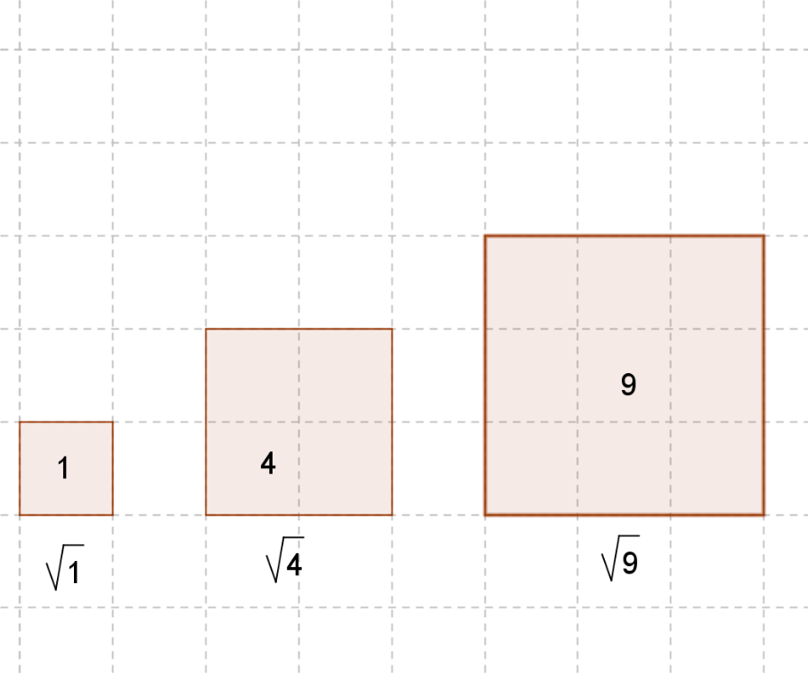

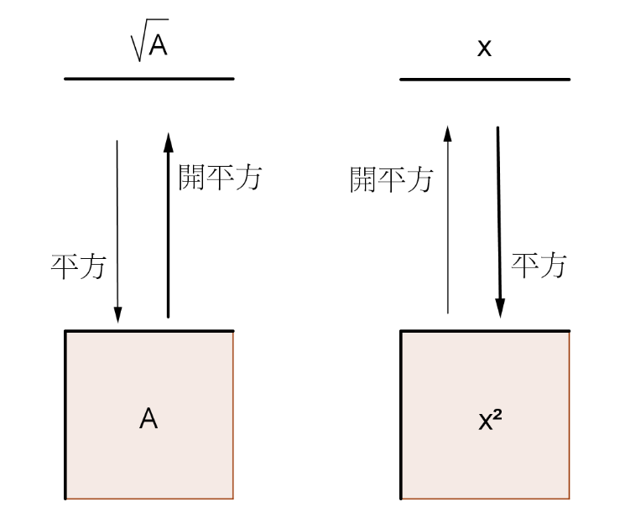
如圖，
x²是以x為邊長，作出正方形的「面積」
√A相反，是以A為面積的正方形的「邊長」

平方和開平方是相反的動作。
比方說 3² = 9，√9 = 3，所以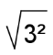= 【 】。

一般來說，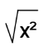 = 【 】
不過要住意一下，如果x是負數，情況會有不同。
像若x = -3，則x² = (-3) × (-3) =【 】
再把 9 開平方，得到【 】，不是本來的 -3。

所以， = x要成立，條件是x並非負數。
如果x是負數，那麼 = 【 】（套數字試試看）。

總之，目前討論的幾何圖形中，長度、面積都不可能是負數，
所以 = x是一定成立的。

至於面積A，一定不是負數，所以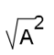= 【 】 一定成立。

綜上所述，「開平方」和「平方」是相反的動作，
接在一起做，就等於沒做。 = 【 】 ； = 【 】
基本功操練時間1

「長方形」指四角都是直角的四邊形，也有可能是「正方形」。

1. 請用尺畫出1cm的線段代表x，再畫出面積為x²的長方形。

2. 請用尺畫出1cm的線段代表x，再畫出面積為(2x)²的長方形。

3. 請用尺畫出1cm的線段代表x，再畫出面積為2x²的長方形。

- 請用尺畫出1cm的線段代表x，再畫出面積為2x²的正方形。
（提示：再畫出(2x)²的正方形，再將每邊中點連線）

- 請計算：

4² = 10² = √9 =

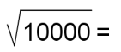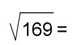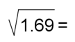

- 請證明若a, b非負，則：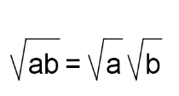（提示：可將左右同取平方）

勾股定理與特例

「勾股定理」宣稱：
在【 】角三角形中，勾的平方 + 股的平方 = 弦的平方。
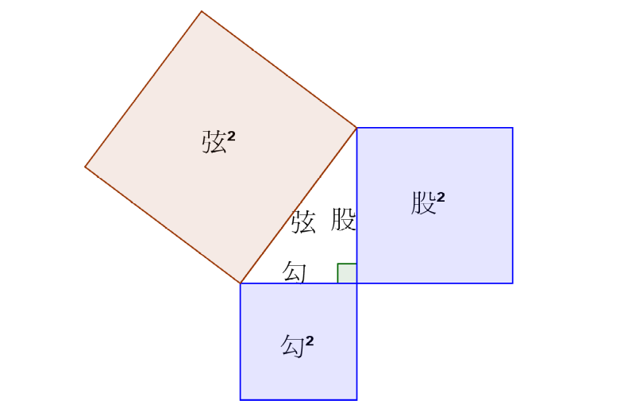

約西元前一世紀，古中國《周髀算經》裡記載，周公與天文官商高的對話，其中有勾3、股4、弦5的特例，並附上一圖。
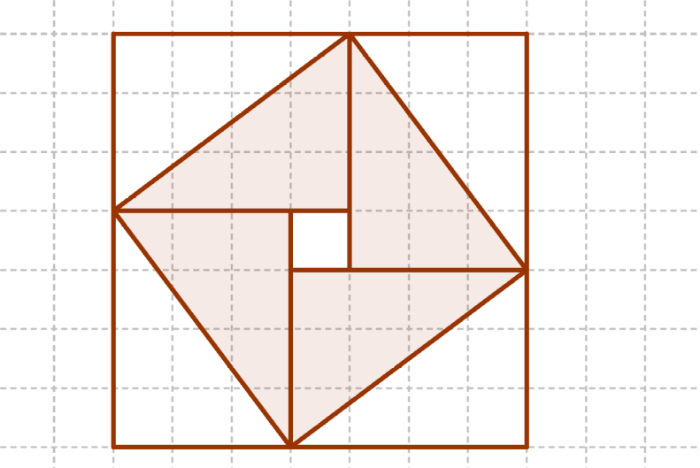
這個圖可以用來證明勾股定理，但文中沒有詳述證法。
因此，有人認為中國數學家比畢氏更早提出證明，也有人不同意。

總之，先來驗算一下特例：
先拿尺在左側空白處，畫一個勾3cm、股4cm的直角三角形。

再量量看弦（斜邊）的長度，結果是【 】cm。
3² = 【 】 4² = 【 】 3² + 4² = 【 】 5² = 【 】
再看第二個特例：

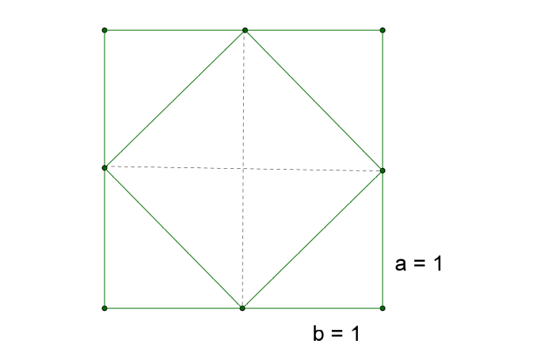
為了方便書寫，我們把
勾、股、弦用a, b, c代表。

a和b誰較大都可以，
【 】則是最大的斜邊。

此例中，a = b = 1，
是一個等腰直角三角形。

如果勾股定理正確，勾的平方 + 股的平方 = 弦的平方
寫成符號，就是a² + b² = c²

上圖中，大正方形的邊長為2，面積為【 】。
以c為邊，斜正方形的面積，是大正方形的一半，所以是【 】。
c² = 2 a² = 1² = 【 】 b² = 1² = 【 】
a² + b² = 【 】 = c²

根據前面學的開方，c² = 2，代表c = 【 】

√2是多少？
它是一個無理數，不能表現成分數、有限小數或循環小數。
（為什麼√2是無理數？證明較長，收錄於本章最後的附錄）

不過，即使它再無理，也不必向它投降。

√2的平方是2，而且平方愈大的正數，本身也愈大，
所以可以用平方比較的逼近法，來找根號2的近似值。

第1步：1² < √2² < 2² 可知1 < √2 < 2
第2步：1² < √2² < 1.5² = 2.25 可知1 < √2 < 1.5
第3步：1.4² =【 】< √2² < 1.5² 可知1.4 < √2 < 1.5
第4步：……

上面的過程稱為逼近法。很像猜數字比大小。
若要小數更多位的精準，重覆幾步即可。
目前我們看了3, 4, 5和1, 1, √2的特例，再看一個特例，就可以進入通則的證明了！

考慮一個直角三角形ABC，∠C是直角。勾、股、弦用a, b, c代表。
當a愈來愈小，趨近於0時，b會趨近愈來愈大，趨近於【 】。

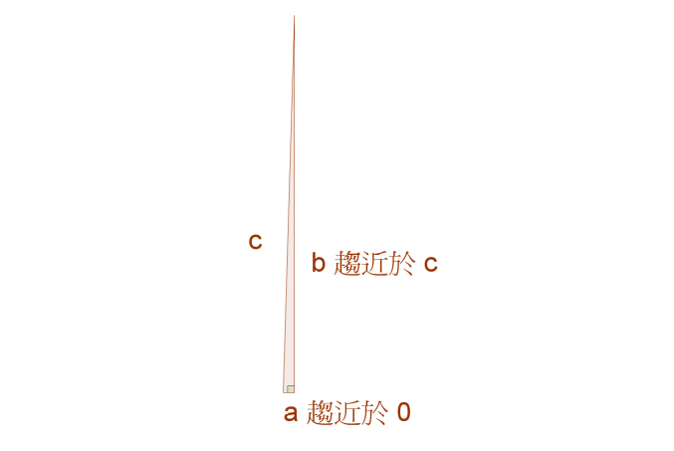
從極限的角度來看，
a會消失。

我們說，在極限的情況，
a = 0, b = 【 】

接著不妨來看看，
勾股定理在極限情況，
成不成立？

在極限情況，a = 0, b = 【 】
所以a² + b² = 0 + 【 】 = c²
結果是成立的。

我們看過三個不同的特例，接下來就是要證明通則。
數學上，證明通則很重要。
因為不管舉出幾個特例，都不能保證沒有例外。

社會上的歧視，往往來自於「過度類推」。
過度類推就是從一些不好的特例，就否定掉整個群體，忽略人人不同。
這就是所謂的「一竿子打翻一船人」，在邏輯上是無理的。

比方說，經歷二次大戰、南京大屠殺的中國人，
可能認為日本人都是殺人鬼。
經過種族迫害的尤太人，可能認為德國人都是劊子手。
雖然日本人、德國人中，有人對暴行一無所知，或是暗自幫助被害者。

經歷二二八和國語運動的本省人，可能把對統治者的憤怒，過度類推到所有的外省人身上，雖然許多外省軍人也是被統治與犧牲者。

美國與中東回教世界的關係，也是充滿誤解和歧視。
漢人和原住民，也充滿誤解和歧視。

同一個族群中，也會有歧視，像是對於特教生、精神病人的歧視。

有人以為特教生都很笨，其實許多特教生很聰明。
特殊學習風格者，只是需要不同的學習策略，和智商高低是兩回事。

有人以為精神病人都危險，
其實大部份精神病人都很和平，神智清楚的罪犯比例更高。
上社會新聞的精神病人只是少數特例，但是會被過度類推。

我們可以看到，憤怒、恐懼和誤解有它的原因，
但是把對象過度類推，就不合邏輯，最多只能當參考，經瞭解後修正。

或許，當人們瞭解到過度類推的無理，願意去瞭解真實的人，
人群之間的歧視，才有可能冰釋吧。

舉個數學的例子。

√(2² ) = 2 √(3² ) = 3 √(4² ) =【 】，√(10² ) =【 】

這讓人不禁會想，√(x² ) = 【 】是必定正確的公式。
很不幸，這是過度類推，舉例不等於證明，

考慮x = -3的情況，√(x² ) = 【 】
剛剛的例子沒有負數，現在一試負數，馬上就找到反例了。

所以我們只能說「當x非負，則√(x² ) = x」。
我們真的能這樣說嗎？還是需要證明的！

證明：

由於√(x² ) = x左右都非負，可以一起平方^{註}，
得到x² =【 】，是恆等式，得證。
基本功操練時間2

1. 已知「勾3、股4、弦5」的直角三角形，滿足勾股定理。
請算出「勾6、股8、弦10」的直角三角形，是否滿足勾股定理？

- 承上題，請證明：
若「勾a、股b、弦c」的直角三角形，滿足勾股定理，
則「勾2a、股2b、弦2c」的直角三角形，也滿足勾股定理。

3. 請以逼近法，求√3的近似值，到小數點後第二位。（請記錄過程）

4. （將周髀算經的圖類推）
下圖中，不考慮方格紙，以直角三角形的長邊為a，短邊為b，

請問小正方形的邊長 = ? 小正方形的面積 = ?

勾股定理的證明

勾股定理的證明方式有幾百種，相當特出。

每一個證明方式都代表一種不同的觀點，證明方式很多的定理，就是一個內涵豐富的定理，可以啟發、連結許多不同的觀點。

本篇教材以完全平方的觀點為主。

另外推薦兩種有趣的觀點：相似形原理、歐幾里德的直接證明。
有興趣的話，請到維基百科（http://zh.wikipedia.org/）查「勾股定理」，就可以找到這兩種證明。

讓我們開始證吧！
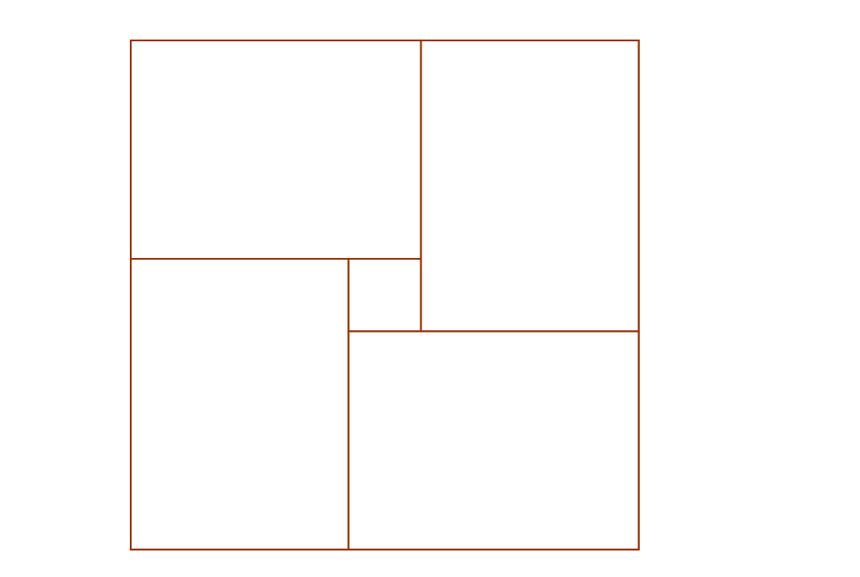
上圖中，小矩形的長邊為a，短為為b，面積為ab。

大正方形的邊長為a+b，面積為【 】。
小正方形的邊長為a-b，面積為【 】。

上圖就代表了 (a+b)² - 4ab = (a-b)²。

如果從大正方形(a+b)²出發，不要扣掉4個ab，只要扣掉它們的一半，
就會形成下頁的圖：
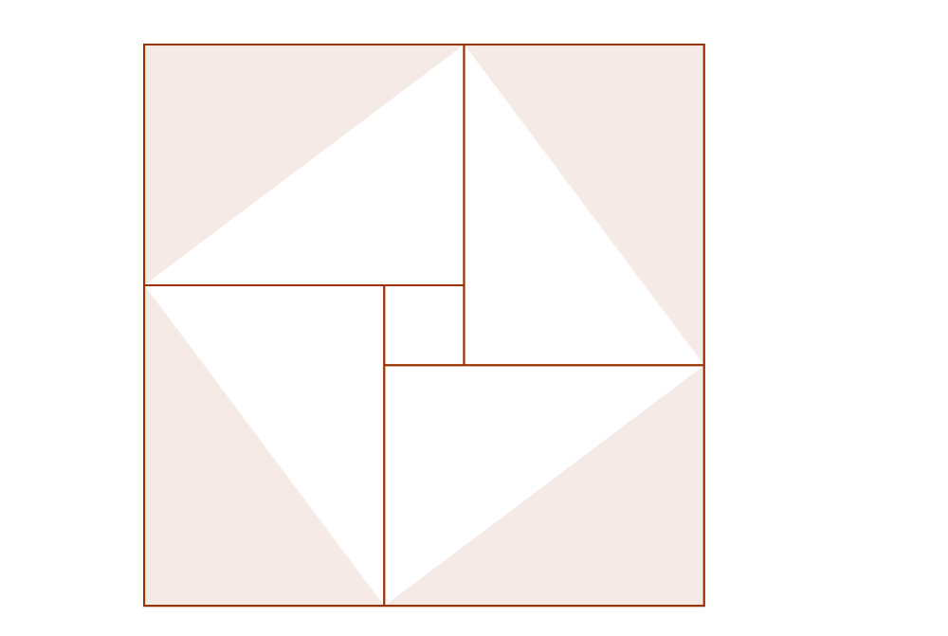

上圖中，一個有色三角形面積是【 】，
斜正方形的邊長是c，面積是【 】。

圖中顯示了，
大正方形 – 4個三角形 = 斜正方形

寫成符號：
(a+b)² – 4(ab / 2) = c²

展開得到
a² + 2ab + b² – 【 】 = 【 】

所以
a² + b² = c²（得證）

同一個圖，若從小正方形(a-b)²開始看，
可看出：小正方形 + 4個三角形 = 斜正方形

寫成符號：
(a-b)² + 【 】 = c²

展開得到
a² - 2ab + b² + 【 】 = 【 】

所以
a² + b² = c²（得證）

上頁的斜正方形面積c²，可以看作(a - b)²和(a + b)²的平均。

練習：

請試著不看講義，重頭畫圖、列式，複習一次勾股定理的證明：
勾股定理的應用

現在回到本節的原始問題：正三角形的面積是多少？

假設每邊長為a，底邊的一半就是【 】。
解出面積的關鍵，在找出未知的高h。

考慮左邊的直角三角形。依勾股定理，我們有勾² + 股² = 弦²
寫成符號：（注意，現在斜邊不叫c，而是叫【 】）
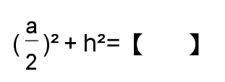
展開、移項
h² = 【 】

兩邊開方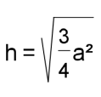

化簡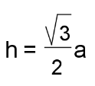

所以，邊長a的正三角形，
面積是「底 × 高 ÷ 2」 = 【 】×【 】÷ 2

把h用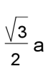代入，得到正三角形的面積為【 】。
邊長每放大a倍時，它的面積會放大【 】倍。
基本功操練時間3

（1~5題中，請將答案化成最簡，例如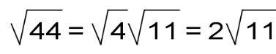）
（以單一根號而言，根號內的數字不能化得更小，就是最簡）

- 一個直角三角形，斜邊長為13，一底邊長為5，請問另一底邊長 = ?

- 一個直角三角形，兩底邊長分別為3, 4，請問斜邊長 = ?

- 一個直角三角形，兩底邊長分別為3, 5，請問斜邊長 = ?

- 一個直角三角形，兩底邊長分別為1, 7，請問斜邊長 = ?

- 一個直角三角形，斜邊長為10，一底邊長為1，請問另一底邊長 = ?

綜合練習

- 下圖仿以色列國旗上的「大衛之星」，尤太教的聖徽。
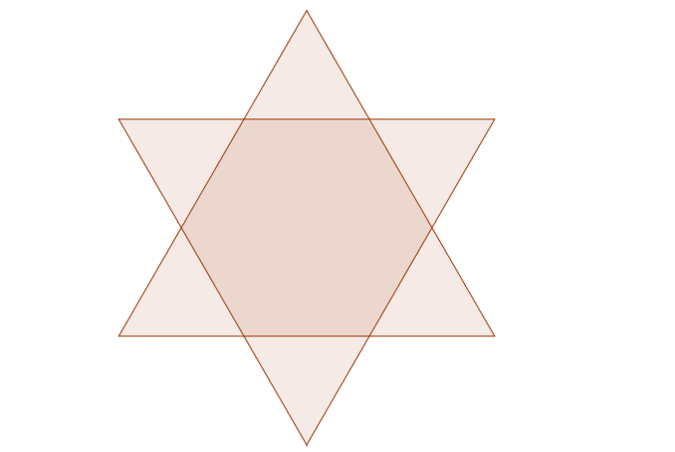
假設每個短邊長為2，請算出它的面積。

2.
假如消防隊用25公尺高的的雲梯救人，
雲梯車離火災現場10公尺遠，受困者的高度，最高離地面20公尺。
請問消防隊能否救出所有受困者？

3.
海上救難艇前方800公尺遠有一個漂流的人，救難艇左側600公尺遠有一條鯊魚，想吃那個人。
假如救難艇遇上風暴，時速只有15km，鯊魚時速20km，請問那個人能否得救？

4. 承上題，請問救難艇時速必須要大於多少km，才能救到漂流的人？

附錄：根號二是無理數*

斜正方形的邊長為√2

我們前面提到，√2是一個無理數（不是有理數），也就是說，
雖然它代表數線上的一點，但不能表示成分數、有限小數或循環小數。

要怎麼證明√2不能表示成有限小數或循環小數呢？

0.1 = 十分之一 0.01 = 百分之一 0.001 = 千分之一
＿
＿
＿＿
0.1 = 九分之一 0.01 = 九十九分之一 0.001 = 九十九分之一

依此類推，用一點組合的技巧，凡有限或循環小數，都能表示成分數。
＿
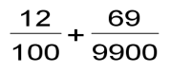
＿
例如0.1269 = 0.408 =【 】+【 】

因此，我們只要證明√2不能表示成分數就好了。

又因為分數都能表示成最簡分數（不能再約分的分數），
我們只要證明√2不能表示成【 】分數就好了。

不過，證明一個數具有某些性質容易，證明它沒有某些性質就難了。

要證明一個數可以表示成最簡分數，只要把它寫成最簡分數即可。
要證明一個數不能表示成最簡分數，可就難了。
數學上，面對這種問題，常用「歸謬法」或著說「反證法」來解決。

「歸謬法」是歸於謬誤的意思，就是先假定你要證的命題是假的，
然後推導出不可能的「矛盾」，由此證明你要證的命題是真的。

比方說，當你在樓房裡，想要知道室外有沒有雨，
可以觀察街上有沒有人打傘。

看到沒人打傘，你就會想：「假如有下雨，路人會打傘……但是，這和街上沒人打傘的事實矛盾，所以其實沒下雨。」這就是歸謬法。

我們想要知道√2是不是有理數時，也可以用一樣的思路：
「假如√2有理數，它就能表示成最簡分數……但是，一路推導之後，我們發現它其實不能表示成最簡分數，所以√2其實是無理數。」

瞭解了這個證明的大方向，我們就來出發吧！

已知：√2是2的平方根
求證：√2不是有理數
證明：
假設√2是有理數，它可表示成最簡分數 p / q
（分子p和分母 【 】的最大公因數是1）

由於(√2)² = 2
可知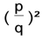= 2
展開= 2
移項p² =【 】 ────式子(1)

等號右邊是偶數，所以p是偶數（若p是奇數，那p²也是【 】數）
p是偶數，可以寫成p = 2k，其中k是某個整數。

以2k代入p，式子(1)改寫成
(2k) ² = 2 q²
展開4k² = 2q²
化簡2k² = 【 】
等號左邊是偶數，所以q是偶數（如果q是奇數，那q²也是奇數）

p是偶數、q也是偶數，代表2是p, q的【 】數，
這和「分子p和分母 q的最大公因數是1」矛盾，

所以「√2是有理數」是錯誤的假設，其實√2不是有理數。（得證）
除錯練習時間
以下是新版改進用的問題回報，您提出的問題在新版將會改進。
請將找到的問題填入空格：
第【 】頁有錯字或筆誤：【 】
第【 】頁有錯字或筆誤：【 】
第【 】頁讓我整個卡住了。
我覺得第【 】頁令人生厭。
第【 】頁觀念有誤，因為【 】

來延伸挑戰吧！

我想到【 】頁的觀念可以用其他的角度來介紹：
【 】

☺♩♬♬♫♪♩♩♬♬♫♪♩♩♬♬♫♪♩♩♬♬♫♪♩♩♬♬♫♪♩☺
感謝您的回饋。您希望收到改良後的新版嗎？【 】
您預期多久會收到新版？【 】
請留下您的 大名【 】 性別【 】 年齡【 】

您的e-mail：【 】

其實還有許多圖形表示法，比方說畫12條長度為15的線接在一起。
對非負數系，平方和開方都是一對一，是可逆的。等號兩邊一起做的事必須可逆，才會同解。

